TOÁN : XEM ĐỒNG HỒ (Tiết 2)

I. YÊU CẦU CẦN ĐẠT:
1. Kiến thức:
- Đọc được giờ chính xác trên đồng hồ đến 5 phút.
- Làm quen với việc chuyển đổi, tính toán giữa giờ và phút.
- Giải quyết được một số vấn đề thực tiễn liên quan đến thời gian.
2. Năng lực
- lắng nghe, trả lời câu hỏi, làm bài tập.
- tham gia trò chơi, vận dụng, hoạt động nhóm.
3. Phẩm chất
- Có ý thức giúp đỡ lẫn nhau trong hoạt động nhóm để hoàn thành nhiệm vụ.
- Chăm chỉ suy nghĩ, trả lời câu hỏi; làm tốt các bài tập.
- Giữ trật tự, biết lắng nghe, học tập nghiêm túc.
II. ĐỒ DÙNG DẠY HỌC
- GV: Mô hình đồng hồ.
- HS: Mô hình đồng hồ.
III. HOẠT ĐỘNG DẠY HỌC:

T.G | Hoạt động của giáo viên | Hoạt động của học sinh
5p | 1. Hoạt động mở đầu:
 | - GV tổ chức cho HS chơi trò chơi: Một bạn quay kim đồng hồ, 1 bạn đọc giờ.  - GV nhận xét, tuyên dương. | - HS thực hiện theo yêu cầu của GV.  - Lắng nghe.
25p | 2. Hoạt động Thực hành –Luyện tập
 | 2.2 Hoạt động 1 (15 phút): Thực hành
 | Bài 1: Chọn đồng hồ phù hợp với cách đọc.  - Yêu cầu HS tìm hiểu đề bài.  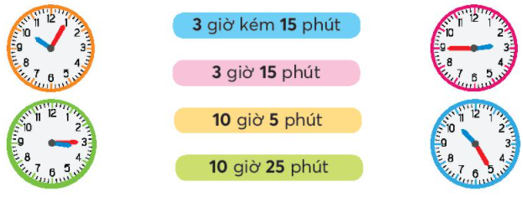  - HDHS cách làm bài.  - Yêu cầu HS làm bài vào phiếu.  - Gọi HS trình bày.  - GV kiểm tra, nhận xét.  - Khi sửa bài, giúp HS nói: 3 giờ kém 15 phút là 2 giờ 45 phút.  Bài 2:Đọc giờ trên mỗi đồng hồ sau.  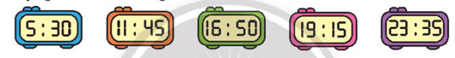  - GV cho HS đọc yêu cầu.  - Yêu cầu HS thảo luận (nhóm đôi) tìm hiểu bài, tìm cách làm:đọc giờ.  - Yêu cầu HS làm cá nhân rồi chia sẻ trong nhóm.  - Sửa bài, GV cho HS trình bày theo nhóm (mỗi nhóm / đồng hồ),khuyến khích HS xoay kim đồng hồ và nói giờ kém(ở đồng hồ thứ hai, thứ ba và thứ năm).  Bài 3:Vào buổi tối, hai đồng hồ nào chỉ cùng thời gian?  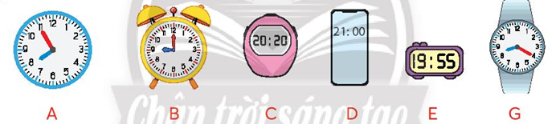  - Yêu cầu HS nhóm đôi tìm hiểu bài, thảo luận và thực hiện.  - Yêu cầu các nhóm trình bày, các nhóm khác nhận xét.  - Khi sửa bài, GV giúp HS nếu các nhóm trả lời sai.  Bài 4:  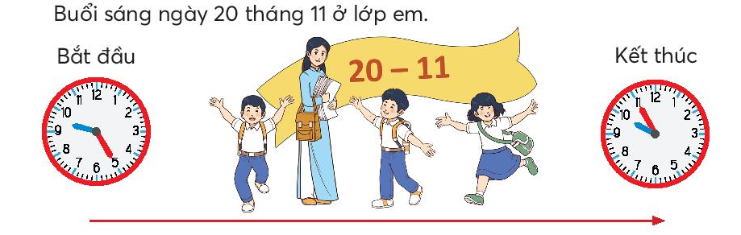  a, Chúng em bắt đầu liên hoan văn nghệ vào lúc ..?.. giờ ...?.. phút và kết thúc lúc ...?.. giờ kém ..?.. phút.  b, Buổi liên hoan văn nghệ kéo dài trong ....?... phút?  - Yêu cầu nhóm bốn HS tìm hiểu bài và thực hiện từng câu.  - GV nhận xét, tuyên dương.  - Khi sửa bài, GV khuyến khích HS nói theo nhiều cách khác nhau và dùng mô hình đồng hồ thể hiện cách tính thời gian (câu b). | - HS tự tìm hiểu và làm bài.  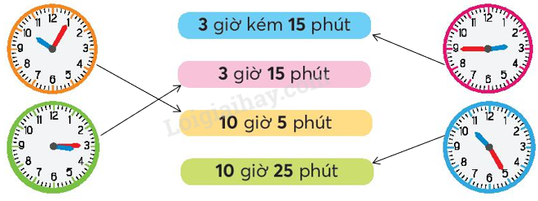  - HS theo dõi.  - HS làm bài vào phiếu.  - HS trình bày.  - HS đọc yêu cầu.  - HS thảo luận (nhóm đôi) tìm hiểu bài, tìm cách làm:đọc giờ.  - HS làm cá nhân rồi chia sẻ trong nhóm.  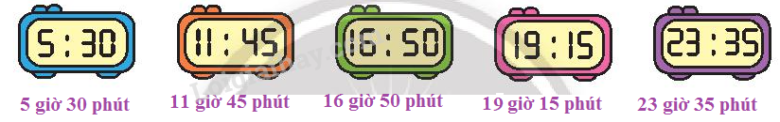  - HS nhóm đôi tìm hiểu bài, thảo luận và thực hiện.  - Các nhóm trình bày, các nhóm khác nhận xét.  Vào buổi tối, các đồng hồ chỉ cùng thời gian là:  + Đồng hồ A và đồng hồ E ( cùng chỉ 7 giờ 55 phút buổi tối)  + Đồng hồ B và đồng hồ D ( cùng chỉ 9 giờ tối )  + Đồng hồ C và đồng hồ G ( cùng chỉ 8 giờ 20 phút buổi tối )  - Nhóm bốn HS tìm hiểu bài và thực hiện từng câu.  a) Chúng em bắt đầu liên hoan văn nghệ vào lúc 9 giờ 25 phút và kết thúc lúc 9 giờ 55 phút(hay:lúc 9 giờ 25 phút, chúng em bắt đầu liên hoan văn nghệ và kết thúc lúc 10 giờ kém 5 phút ).  b) Buổi liên hoan văn nghệ kéo dài trong 30 phút.
5p | 3.Hoạt động củng cố và nối tiếp:
 | - GV cho HS chơi trò chơi ĐỐ BẠN  - GV đọc giờ -HS xoay kim đồng hồ(hoặc ngược lại).  - HS tiếp tục chơi theo nhóm đôi( hoặc HS thay phiên nhau điều khiển lớp).  - GV nhận xét, tuyên dương.  - GV nhận xét tiết học, dặn dò HS về nhà chuẩn bị cho tiết Giải bài toán bằng hai bước tính. | - HS theo dõi.  - HS chơi trò chơi theo hướng dẫn của GV.  - HS lắng nghe và tiếp thu.

IV. ĐIỀU CHỈNH SAU BÀI DẠY:
.................................................................................................................................
.................................................................................................................................
.................................................................................................................................

